**Frihedsstøtten /** Bregnsbo, Michael: *Frihedsstøtten* i *Den Store Danske* på lex.dk. Hentet fra <https://denstoredanske.lex.dk/Frihedsst%C3%B8tten> **/**

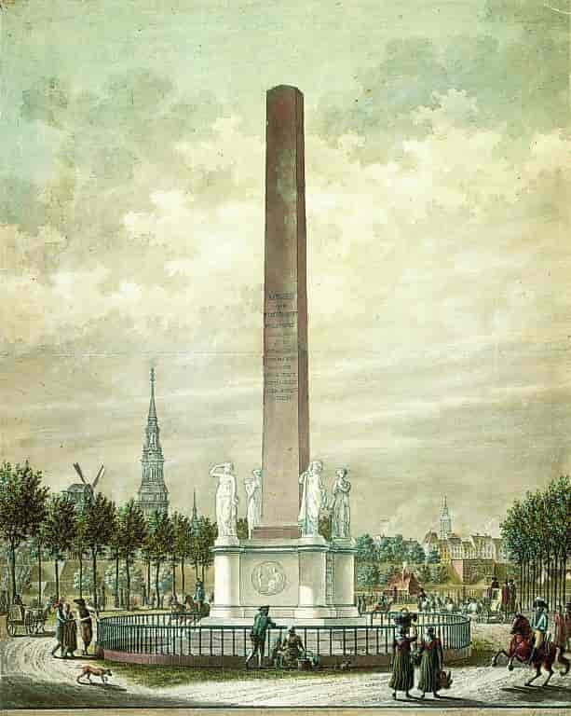

*Frihedsstøtten. Store navne i det københavnske kulturliv medvirkede til skabelsen af Frihedsstøtten. Nicolai Abildgaard lavede udkast til monumentet som helhed og udførte selv obelisken og soklen. Soklens to relieffer og statuerne, der symboliserer troskab, borgerdyd, tapperhed og agerdyrkningsflid, er udført af Johannes Wiedewelt, Nicolai Dajon og Andreas Weidenhaupt. Monumentets inskriptioner er forfattet af Thomas Thaarup. Tegning af ukendt kunstner, ca. 1800.*

*Den Kongelige Kobberstiksamling.*

**Frihedsstøtten**, monument til minde om [stavnsbåndets](https://denstoredanske.lex.dk/stavnsb%C3%A5nd) ophævelse i 1788, opført 1792-97 uden for Københavns Vesterport, nuværende Vesterbrogade.

Frihedsstøtten er en obelisk i bornholmsk [sandsten](https://denstoredanske.lex.dk/sandsten) med en sokkel af norsk marmor. Den finansieredes gennem en indsamling, der blev iværksat af en kreds af københavnske borgere i 1791; året efter nedlagdes grundstenen af kronprins [Frederik (6.)](https://denstoredanske.lex.dk/Frederik_6.).

Frihedsstøtten blev angiveligt rejst af landets borgere i taknemmelighed over [landboreformerne](https://denstoredanske.lex.dk/landboreformerne), hvorved kongen befriede bondebefolkningen for uret og undertrykkelse. Opfattelsen af reformerne som iværksat primært på statens initiativ understøttes af inskriptionen "Kongen bød stavnsbaandet skal ophøre".

Den reelle anledning til monumentet skal imidlertid ses i sammenhæng med den politiske situation i 1790'erne. Kredse inden for godsejerstanden var begyndt at ytre misfornøjelse med stavnsbåndets ophævelse og andre indskrænkninger i godsejernes beføjelser over landbefolkningen. Statens ledelse var derfor i gerning, men ikke i ord veget tilbage for yderligere reformer i bondevenlig retning. I den situation var Frihedsstøtten et demonstrativt forsøg på fra middelklassens side at fastholde styret på reformkursen.

**Thomas Thaarup: Indskriften på frihedsstøtten til minde om stavnsbåndets ophævelse (1792) –** fra:<http://www.nomos-dk.dk/skraep/1700_1806/frihedsstoetten.html>

[På den side, der vendte mod byen:]

Kongen  
kendte  
at  
borgerfrihed  
bestemt  
ved  
retfærdig lov  
giver  
kærlighed til  
fædreland  
mod til dets værn  
lyst til kundskab  
attrå til flid  
håb om held

[På den side, der vendte mod det åbne land:]

Kongen  
bød  
stavnsbåndet  
skal ophøre  
landbolovene  
gives  
orden og kraft  
at  
den frie bonde  
kan vorde  
kæk og oplyst  
flittig og god  
hæderlig borger  
lykkelig

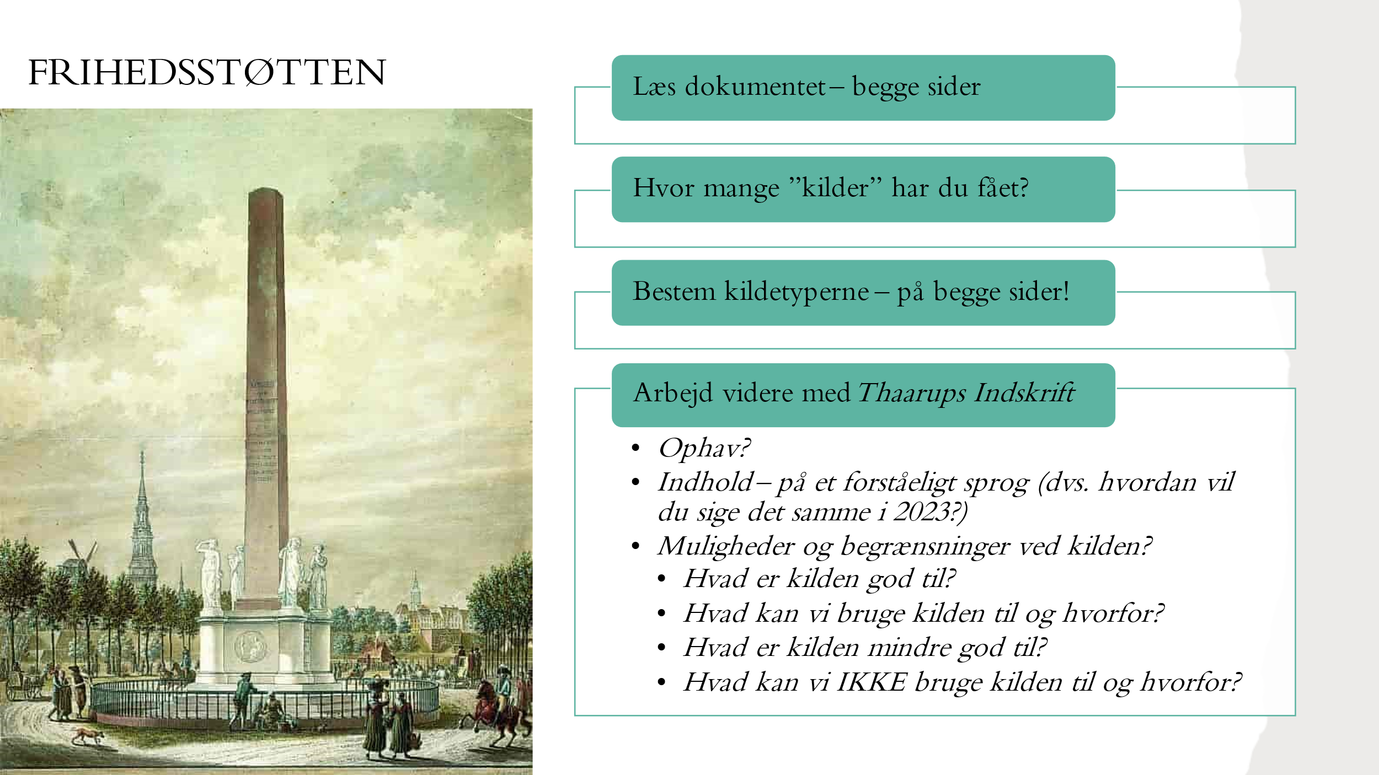

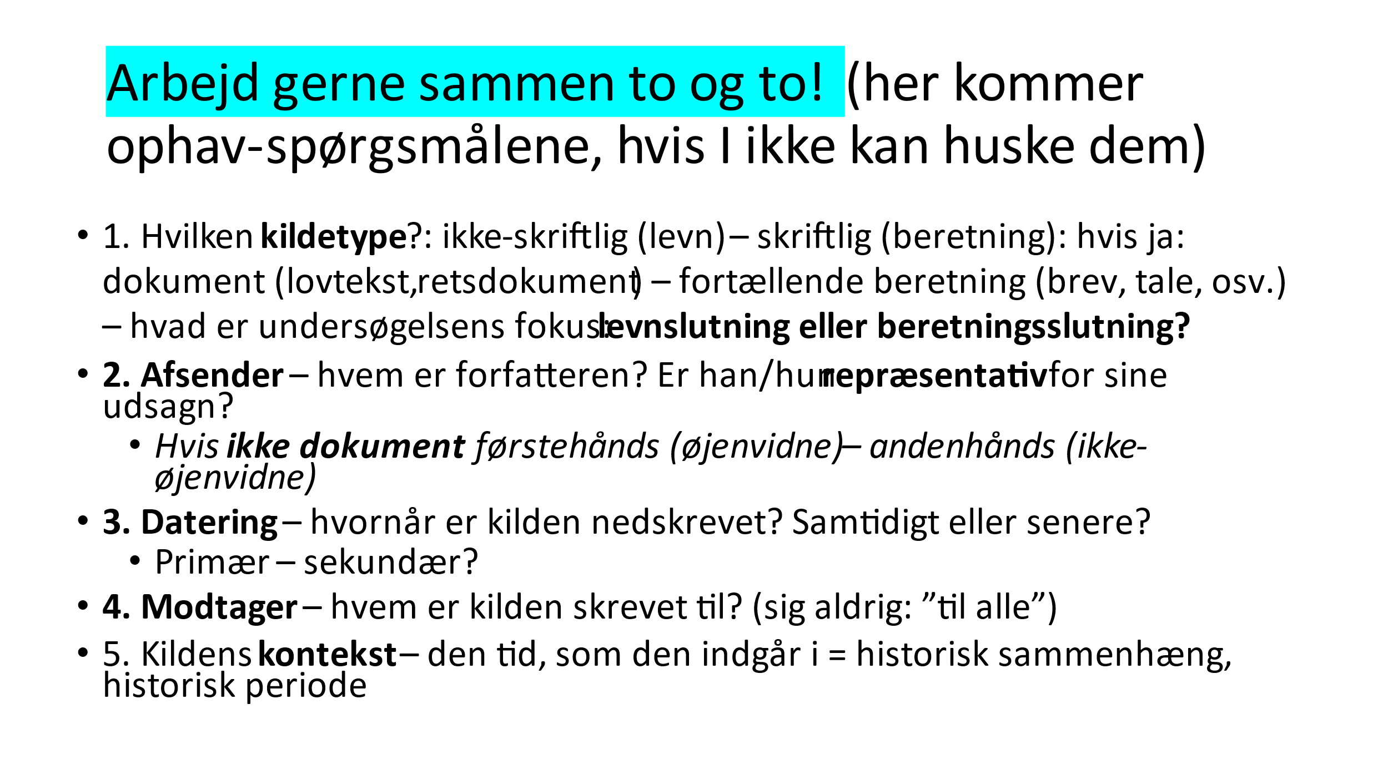

Sidste spørgsmål:

Hvilken problemstilling (HV-spørgsmål) kan kilderne svare på? OBS: I må ikke nævne selve kilden, kildens afsender eller andre kildekritiske begreber i spørgsmålet. FX: Hvilken tendens har T. Thaarup? - er et NO-GO problemstilling.